Федеральное государственное автономное образовательное учреждение высшего образования

«МОСКОВСКИЙ ПОЛИТЕХНИЧЕСКИЙ УНИВЕРСИТЕТ»

Факультет __Информационные системы и технологии__  
Кафедра «___Информатика и информационные технологии___»

Направление подготовки/ специальность: ______________________________________

ОТЧЕТ

по проектной практике

Студент: ______Нестерова Евгения Олеговна________ Группа:__241-339_______

Место прохождения практики: Московский Политех, кафедра: Информатика и информационные технологии ________________

Отчет принят с оценкой _______________ Дата ________________________

Руководитель практики: __ Меньшикова Наталия Павловна ______________

Москва 2025

ОГЛАВЛЕНИЕ

ВВЕДЕНИЕ

1. Общая информация о проекте:

* Название проекта
* Цели и задачи проекта

1. Общая характеристика деятельности организации *(заказчика проекта)*

* Наименование заказчика
* Организационная структура
* Описание деятельности

1. Описание задания по проектной практике
2. Описание достигнутых результатов по проектной практике

ЗАКЛЮЧЕНИЕ *(выводы о проделанной работе и оценка ценности выполненных задач для заказчика)*

СПИСОК ИСПОЛЬЗОВАННОЙ ЛИТЕРАТУРЫ

ПРИЛОЖЕНИЯ *(при необходимости)*

**Автоматизация внутренних бизнес-процессов университета (2ГИС)**

**ВВЕДЕНИЕ**

Проектная практика была призвана реализовать: статический веб-сайт для сопровождения проекта по созданию 3D-моделей зданий Московского Политеха, а также последующую интеграцию данного веб-ресурса в платформу 2ГИС. Основные задачи включали освоение Git, Markdown, создание сайта на HTML/CSS и взаимодействие с партнёром (2ГИС).

**1. Общая информация о проекте**

1.1 Название проекта — «Автоматизация внутренних бизнес-процессов университета (2ГИС)»

1.2 Цели и задачи проекта

Цель:

Создание 3D-моделей зданий Московского Политеха для улучшения навигации студентов и гостей через интеграцию с 2ГИС.

Задачи:

- Настройка Git-репозитория и документирование проекта в Markdown

- Разработка статического сайта (HTML/CSS) с информацией о проекте

- Взаимодействие с 2ГИС для уточнения технических требований

**2. Общая характеристика деятельности организации (2ГИС)**

2.1 Наименование заказчика

Компания 2ГИС — разработчик картографических сервисов и навигационных решений

2.2Организационная структура

- Отдел разработки API

- Отдел интеграции 3D-моделей

- Техническая поддержка партнёров

2.3 Описание деятельности

2ГИС предоставляет платформу для размещения детализированных 3D-моделей зданий, что позволяет улучшить пользовательский опыт навигации

**3. Описание задания по проектной практике**

Задачи практики включали:

1. Настройка Git и репозитория (5 часов)

2. Документирование в Markdown (5 часов)

3. Создание веб-сайта (18-22 часа)

4. Взаимодействие с 2ГИС (8 часов)

**4. Достигнутые результаты**

4.1 Работа с Git и Markdown

- Создан репозиторий на GitHub с полной историей коммитов

- Подготовлены документы в Markdown:

- `README.md` с описанием проекта

- `Журнал_прогресса.md` с этапами работы

4.2 Разработка веб-сайта

Уникальные функции и технологии: Я использовала интерактивные элементы, такие как, модальные окна для просмотра изображений планов этажей, раскрывающиеся карточки участников проекта, анимационные hover-эффекты для всех интерактивных элементов.

Не забываем и про адаптивный дизайн. Для меня это, использование CSS Grid и медиазапросов, а также оптимизацию для мобильных устройств.

В оптимизацию кода входит: CSS-переменные для единого стиля и семантическая верстка.

Теперь перейдем к использованным мной инструментов. Для иконок лучше всего подошел Font Awesome, а Google Fonts пригодился для создания текста на основе шрифта Gilroy. Так же оптимизировала изоброжения через TinyPNG.

Приступим и изучению структуры сайта:

1. 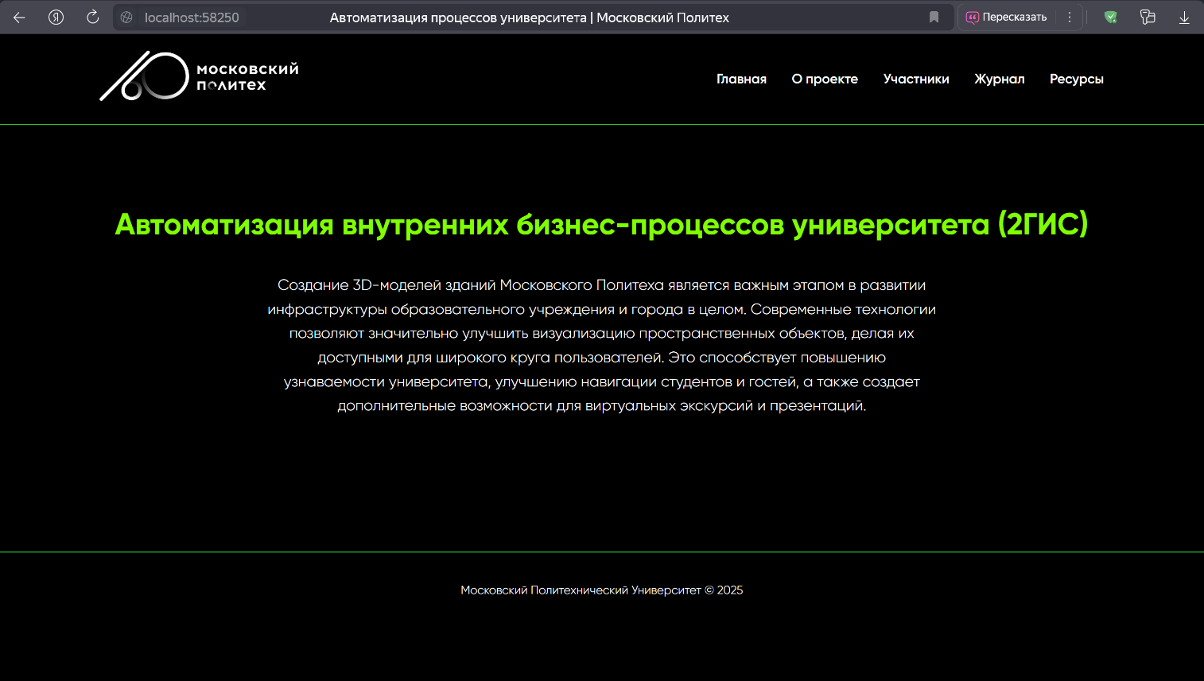Главная страница с аннотацией проекта

Рис.1 -Главная страница с аннотацией проекта

1. 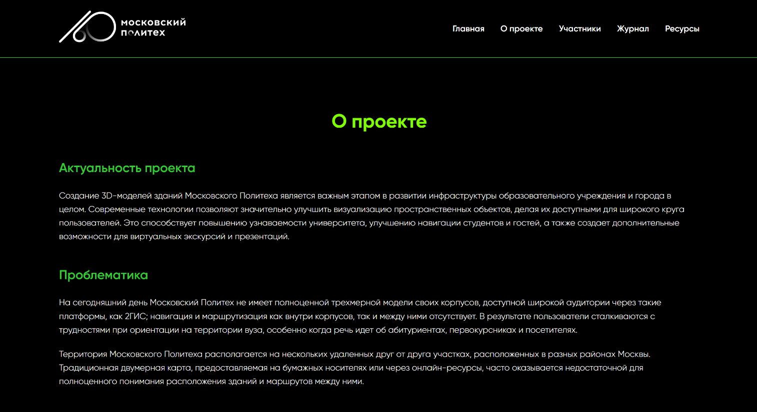Страница "О проекте" с описанием целей и задач

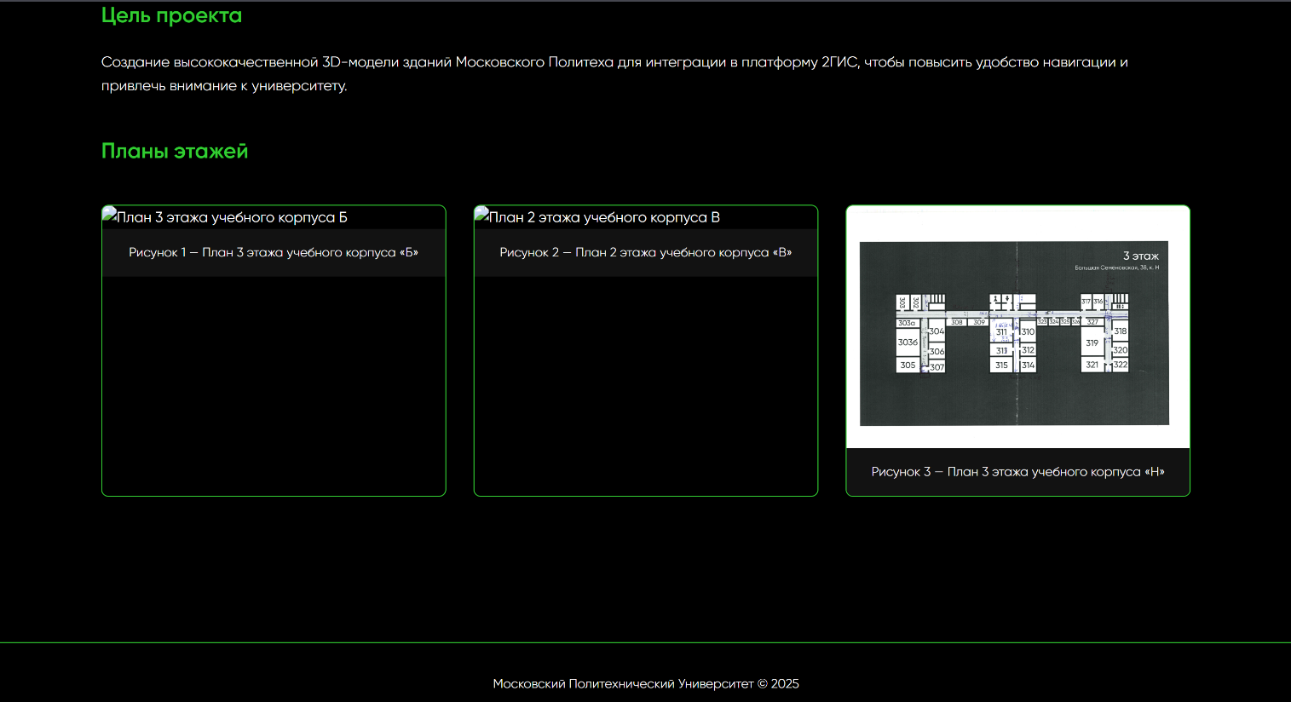Рис.2.1- Страница "О проекте" с описанием целей и задач

Рис.2.2- Страница "О проекте" с описанием целей и задач

1. 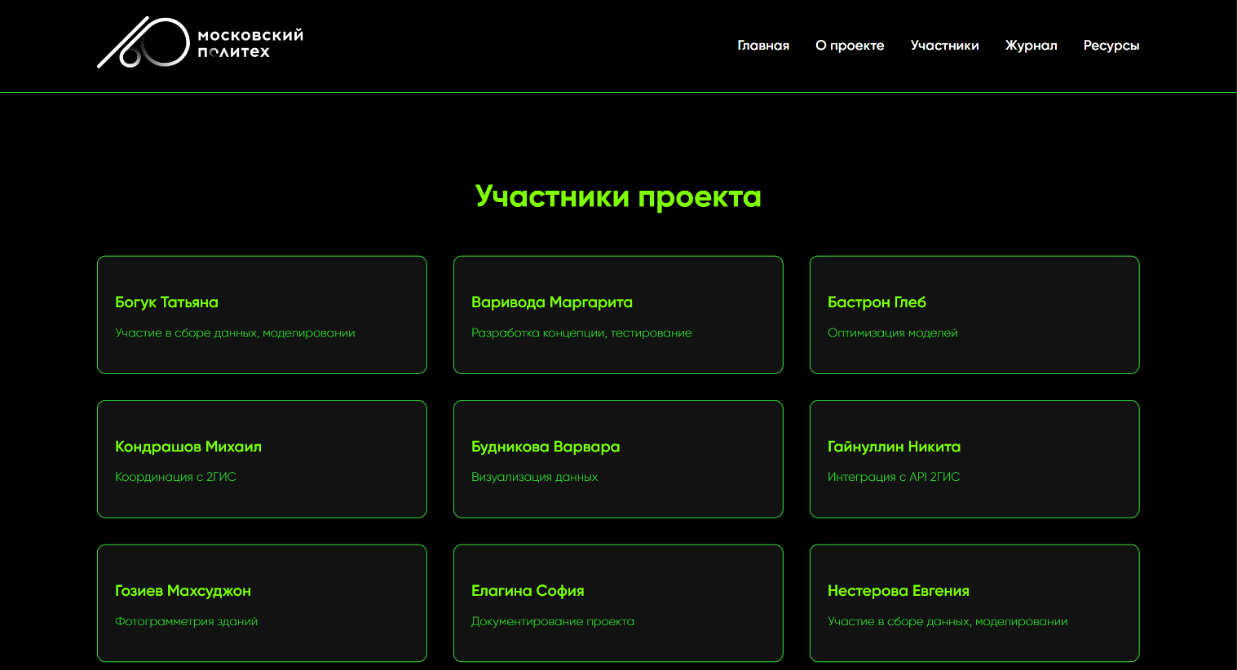Раздел "Участники" с интерактивными карточками

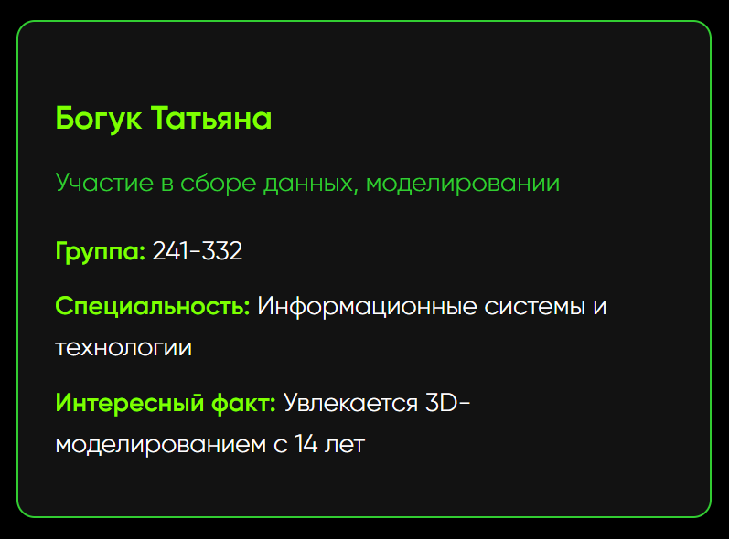Рис.3.1-раздел "Участники" с интерактивными карточками

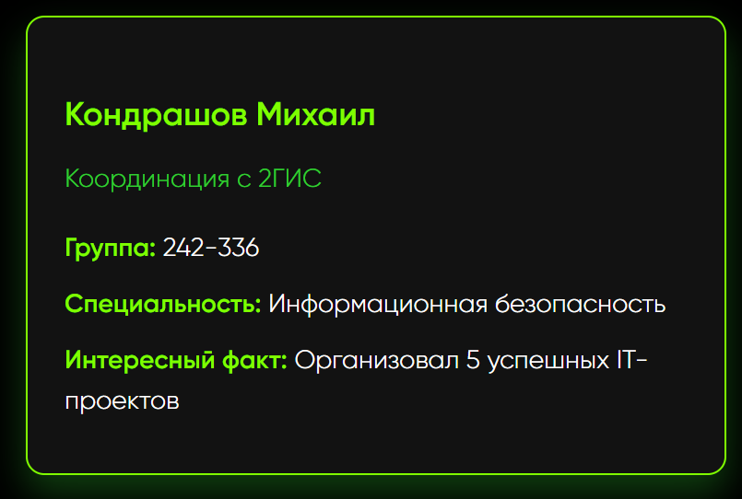

Рис.3.2 и Рис.3.3 – карточки участиков

1. "Журнал прогресса" с тремя постами

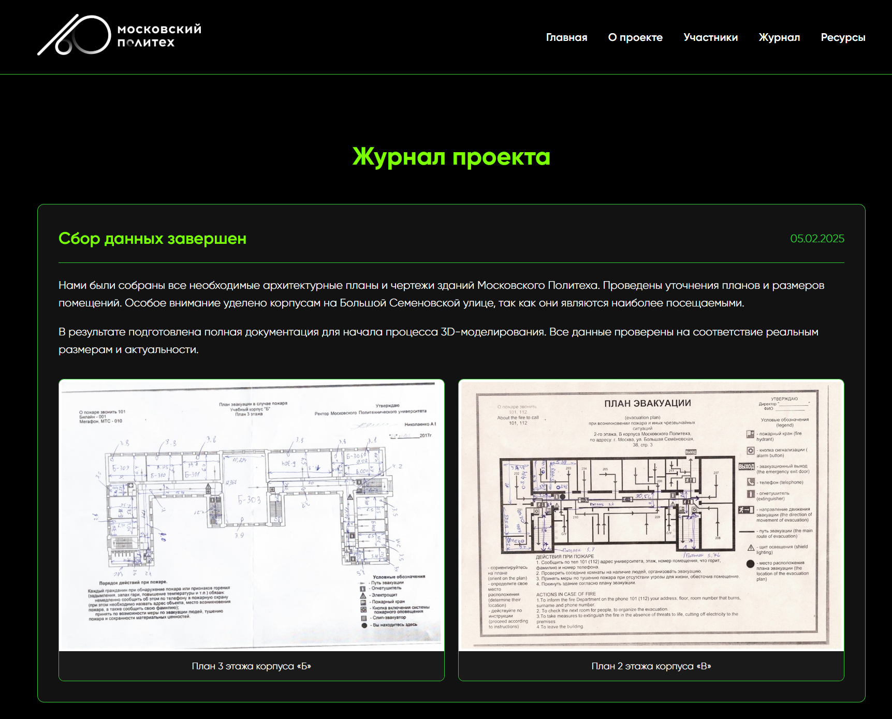

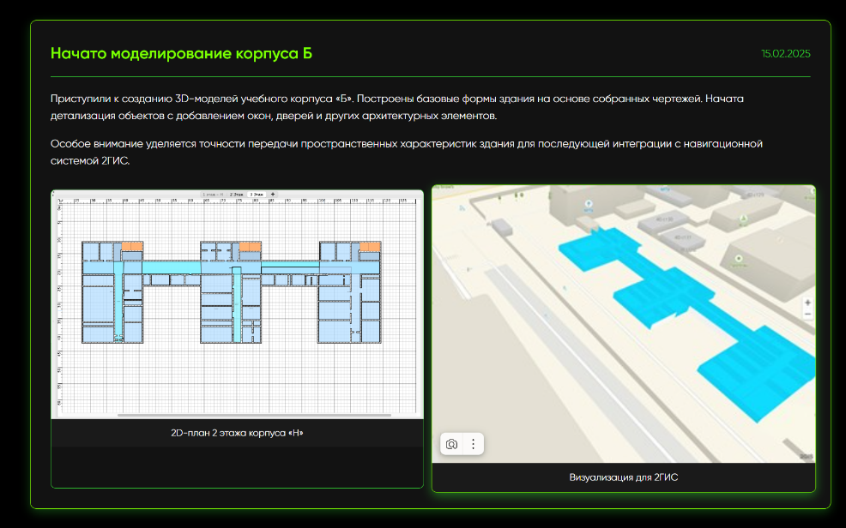

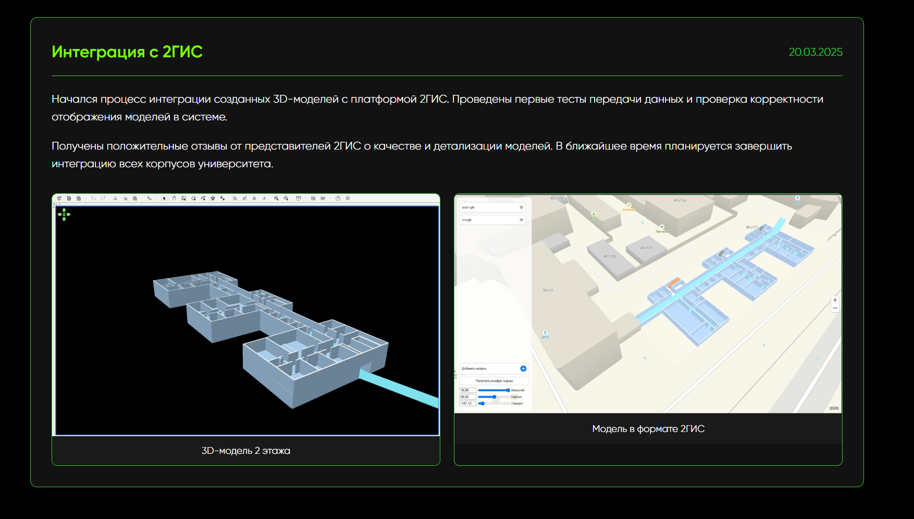

Рис.4.1; Рис.4.2; Рис.4.3 -"Журнал прогресса"

1. Страница "Ресурсы" с полезными ссылками

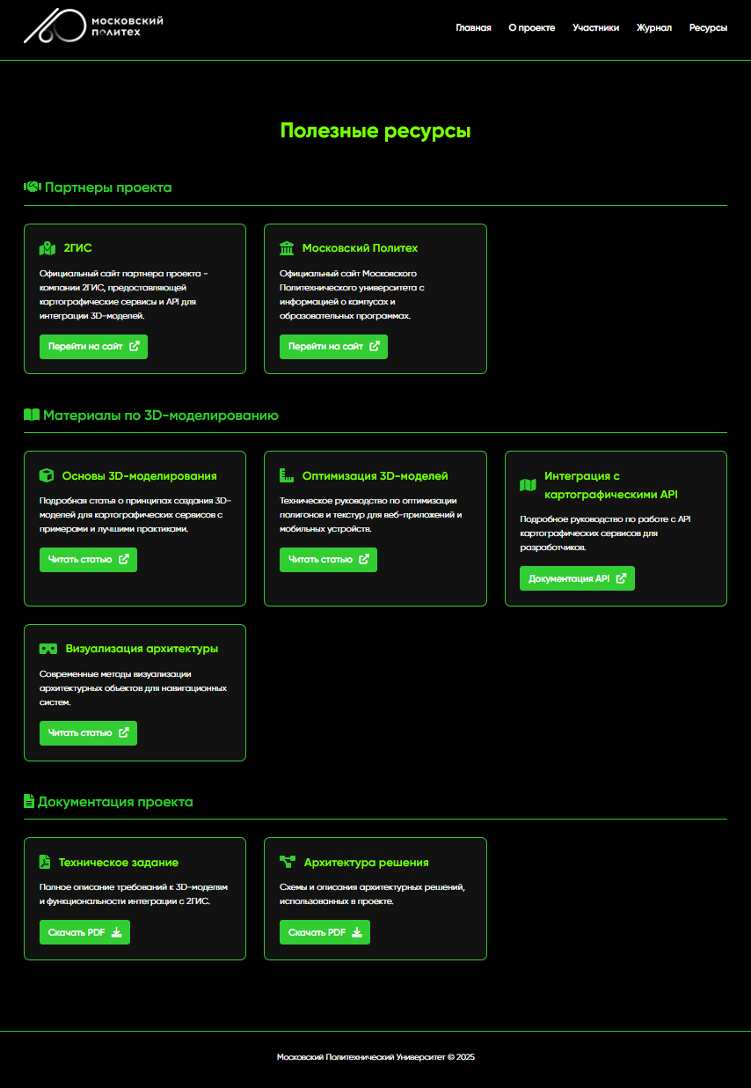

Рис.5.1- Страница "Ресурсы" с полезными ссылками

Теперь прейдем непосредственно к взаимодействию с 2ГИС. Была проведена встреча с представителями компании и мы получили рекомендации по форматам 3D-моделей.

**ЗАКЛЮЧЕНИЕ**

Подведу итоги проделанной работы. Я создала функциональный веб-сайт по проекту, изучила современные технологии веб-разработки, научилась работать с партнером (2ГИС).Из навыков, полученных в результате, это — работа с GitHub, создание адаптивных веб-интерфейсов, оптимизация развивающихся веб-страниц.

**Список использованной литературы**

1. Марк Лутц."Изучаем Python"* (4-е издание). – СПб.: Символ-Плюс, 2011. – 992 с. - ISBN: 978-5-93286-159-2

- [Официальный сайт издательства](https://www.symbol.ru)

2. Документация GitHub – Официальные руководства:

- [Основы работы с Git](https://docs.github.com/ru/get-started/using-git/about-git)

- [Создание репозиториев](https://docs.github.com/ru/get-started/quickstart/create-a-repo)

3. Официальная документация Markdown:

- [Основной синтаксис](https://www.markdownguide.org/basic-syntax/)

- [Расширенные возможности](https://www.markdownguide.org/extended-syntax/)

4. Mozilla Developer Network (MDN) – Веб-технологии:

- [HTML для начинающих](https://developer.mozilla.org/ru/docs/Learn/HTML)

- [CSS-стилизация](https://developer.mozilla.org/ru/docs/Learn/CSS)

5. 2ГИС API – Официальная документация:

- [Интеграция 3D-моделей](https://dev.2gis.com/)

- [Технические требования](https://dev.2gis.com/3d-maps/guide/concepts/requirements)

6. Google Developers– Веб-документация:

- [Адаптивный дизайн](https://developers.google.com/web/fundamentals/design-and-ux/responsive)

- [Оптимизация изображений](https://web.dev/optimize-images/)

7. Habr– Публикации по веб-разработке:

- [Создание модальных окон на чистом CSS](https://habr.com/ru/articles/)

- [Лучшие практики работы с Git](https://habr.com/ru/articles/)

8. Stack Overflow – Вопросы и ответы:

- [CSS Grid vs Flexbox](https://stackoverflow.com/questions/tagged/css+grid+flexbox)

- [Анимации hover-эффектов](https://stackoverflow.com/questions/tagged/css+hover+animation)

9. W3C – Веб-стандарты:

- [HTML5 спецификация](https://www.w3.org/TR/html52/)

- [CSS3 рекомендации](https://www.w3.org/Style/CSS/)

10. Font Awesome – Документация:

- [Использование иконок](https://fontawesome.com/docs/web/setup/get-started)

- [CDN-подключение](<https://fontawesome.com/docs/web/setup/use-kit>)

**Приложения**

Ссылка на репозиторий: https://github.com/JaneNesss/Project_practice